Ⅰ 総合農協の概要
１ 組織の状況

（1） 総合農協数
昭和36年に農業協同組合合併助成法が施行されて以来、合併が推進された結果、昭和35年度末に164あった総合農協は令和元年度末に12に減少した。（表１）

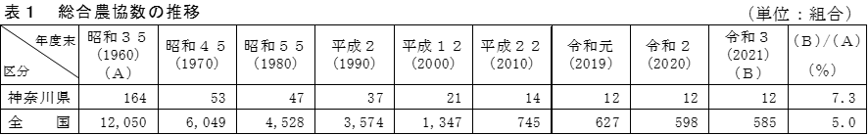
※全国の農協数は農水省「令和３年度農業協同組合等現在数統計」による
※全国の農協数には、総合農協の数に信用事業を行う専門農協の数を含める（表２は含めない）

（2） 正組合員戸数規模別農協数
本県は2,000戸以上10,000戸未満の農協の割合が全国数値を上回っている。（表２）
※（ ）内は構成比％
※全国の農協数は農水省「令和３事業年度総合農協統計表」による令和３事業年度末の数値

（3） 組合員数
令和３事業年度末時点の組合員数は369,267人（対前年度比100.4％）となった。このうち 正組合員数（個人）は61,629人（対前年度比98.3％）、准組合員数（個人）は307,638人
（対前年度比100.8％）となっている。また、組合員全体に占める正組合員の割合は前年度を
0.4ポイント下回る16.7％となった。（表３）
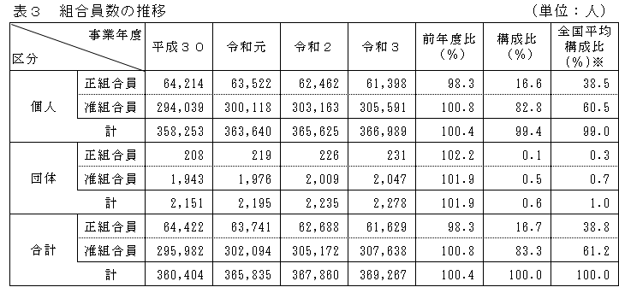

※全国平均構成比は農水省「令和３事業年度総合農協統計表」による令和３事業年度末の数値

（4） 役員・職員
令和３事業年度の役員数は441人で、前年度に比べ1人増加となった。職員数は6,211人で、前年度に比べ76人減少となった。（表４）
なお、担当業務別の職員数は、信用事業担当職員が2,567人で最も多く、全体の41.3％を占めている。（表５）
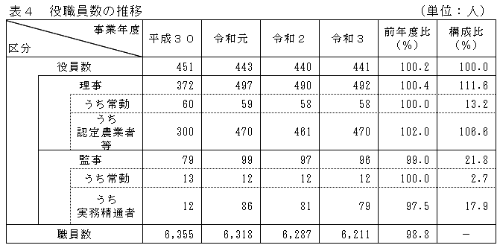

※「認定農業者等」は、「認定農業者」、「実践的能力者」及び「省令第76条の２に該当する者」の総数
※「実務精通者」とは、組合の業務を的確、公正かつ効率的に遂行できる知識及び経験を有し、かつ十分
な社会的信用を有する者をいう
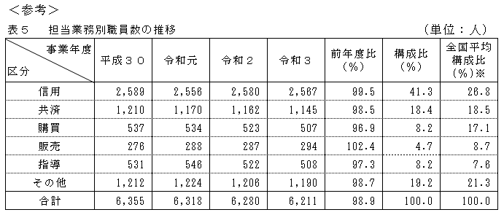

※全国平均構成比は農水省「令和３事業年度総合農協統計表」による令和３事業年度末の数値
２ 財務の状況

（1） 資産・負債・純資産
令和３事業年度の資産の合計は7兆7,309億8百万円で、前年度に比べ1,181億21百万円（1.6％）の増加となり、負債の合計は7兆2,587億96百万円で、前年度に比べ1,155億41百万円（1.6％）の増加となった。
また、純資産の合計は4,721億円12百万円で、前年度に比べ25億81百万円（0.5％）の増加となり、うち当期未処分剰余金は229億80百万円で、前年度に比べ7億35百万円（3.3％）の増加となった。（表６）
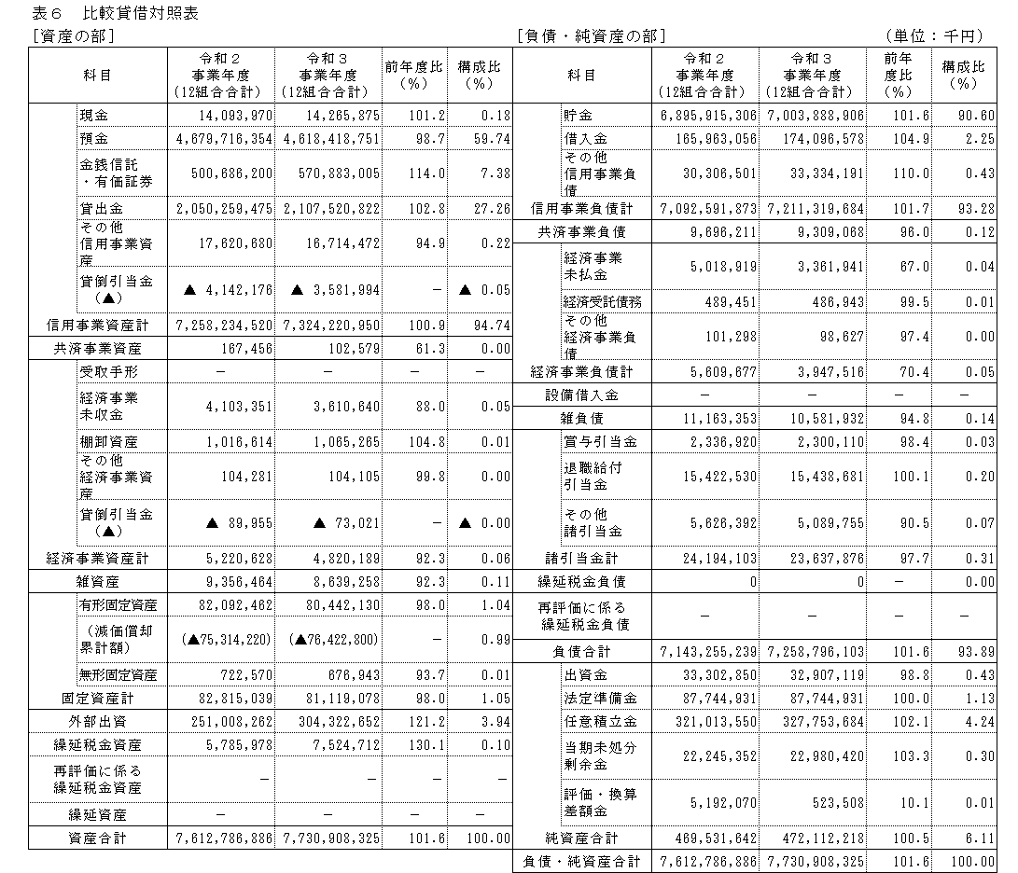

（2） 自己資本
ア 自己資本比率
令和３事業年度の自己資本比率は、県内のすべての農協が農協法第94条の2による行政庁の監督上の命令の発動基準である4％を上回り、県下平均13.82％となっている。

イ 自己資本の基準
農協協同組合法施行令第29条に規定する自己資本の基準は、政令の基準（自己資本 ／固定資産＋外部出資）が100％以上でなければならないとされているもので、県下平均
で557.7％となっている。（表７）
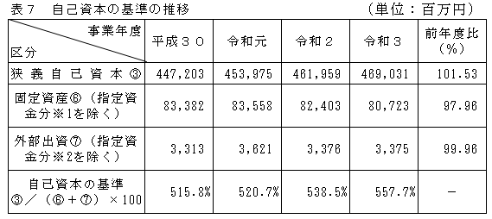

※固定資産取得等借入金の残額（農業協同組合法施行規則第201条第2項）
※農業協同組合連合会、農林中央金庫及び農業信用基金協会に対する払込み済出資
３ 損益の状況
- 全体の損益
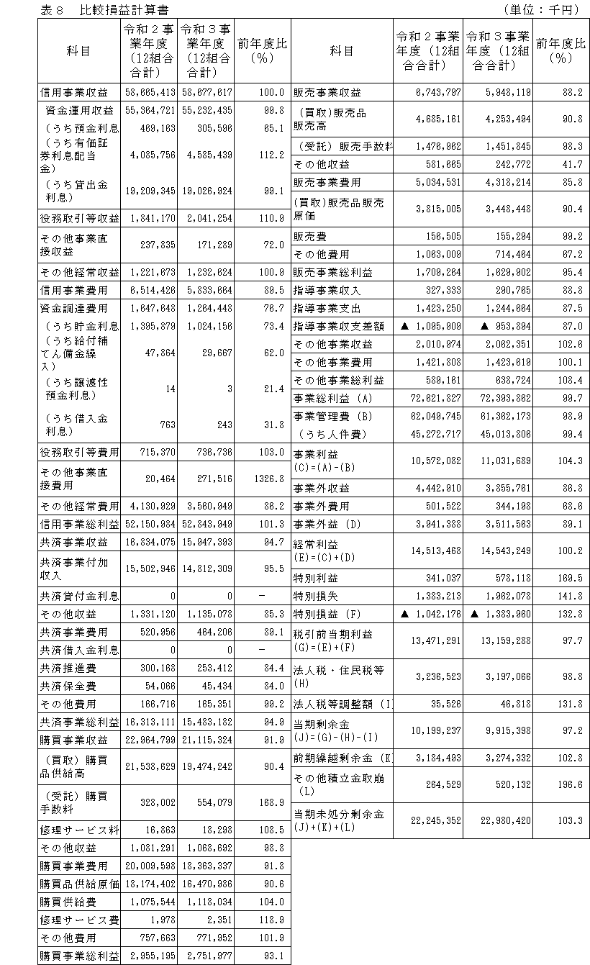

ア 事業総利益
令和３事業年度の事業総利益は723億94百万円で、前年度に比べ2億28百万円（0.3％）の減少となった。このうち信用事業総利益は528億円44百万円、共済事業総利益は154億83百万円、購買事業総利益は27億52百万円、販売事業総利益は16億30百万円となっている。（表８）

イ 事業管理費
令和３事業年度の事業管理費は613億62百万円で、前年度に比べ６億88百万円（1.1％）の減少となった。うち人件費が450億14百万円で、前年度に比べ2億59百万円（0.6％）の減少となった。（表８）

ウ 剰余金等
令和３事業年度の経常利益は145億43百万円で、前年度に比べ30百万円（0.2％）の増加となった。また、当期剰余金は99億15百万円で、前年度に比べ2億84百万円（2.8％）の減少となった。（表８）

（2） 部門別損益
令和３事業年度の信用事業総利益は事業総利益の73％で、共済事業総利益は事業総利益
の21.4％であり、この2つで全体の94.4％を占めた。（表９）
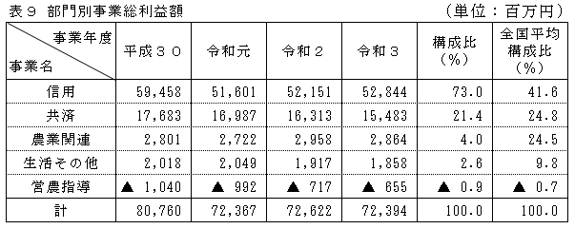

※全国平均構成比は農水省「令和３事業年度総合農協統計表」による令和３事業年度末の数値
４ 事業の状況

（1） 指導事業
令和３事業年度の営農指導員(組合員の農業技術及び農業経営について指導を行う)は254人で、前年度に比べ5人減少となった。（表１０）
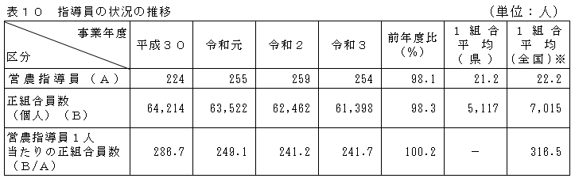

※全国平均は農水省「令和３事業年度総合農協統計表」による令和３事業年度末の数値

<参考>
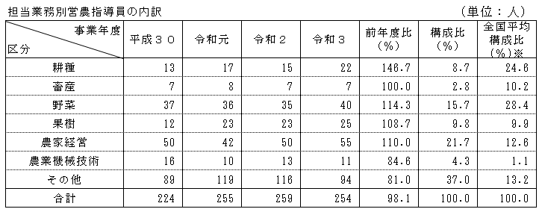

※１人で二つ以上の業務を担当している場合、従事した種類の割合に応じて按分している。
※全国平均は農水省「令和３事業年度総合農協統計表」による令和３事業年度末時点の数値
（2） 信用事業
ア 主な信用事業資産
令和３事業年度の信用事業資産総額は7兆3,242億21百万円で、前年度に比べ659億86百万円（0.9％）の増加となった。うち預金は4兆6,184億19百万円（系統利用率は99.5％）で前年度に比べ612億97百万円（1.3％）の減少、貸出金は2兆1,075億21百万円で前年度に比べ572億62百万円（2.8％）の増加となった。また、金銭信託・有価証券は5,708 億83百万円で前年度に比べ701億97百万円（14％）の増加となった。（表１１）
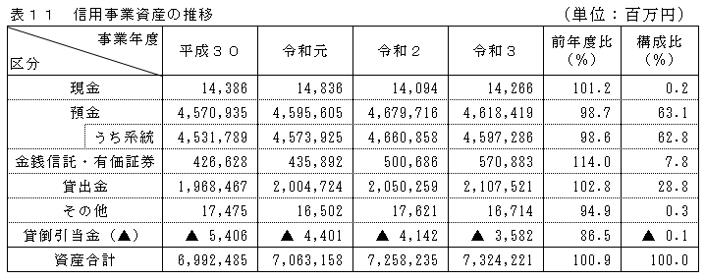

イ 主な信用事業負債
令和３事業年度の信用事業負債総額は7兆2,113億20百万円で、前年度に比べ1,187億 28百万円（1.7％）の増加となった。うち貯金は7兆38億89百万円で、前年度に比べ1,079億74百万円（1.6％）の増加、借入金は1,740億97百万円で前年度に比べ81億34百万円（4.9％）の増加となった。（表１２）
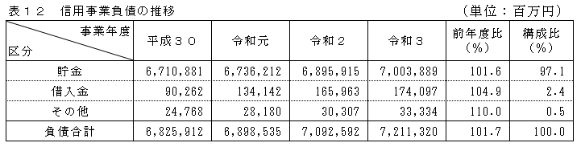

ウ 貯金の状況
令和３事業年度の種類別貯金残高のうち、最も多い定期性貯金は3兆9,785億53百万円で、
前年度に比べ1,486億34百万円（3.6％）の減少となった。（表１３）
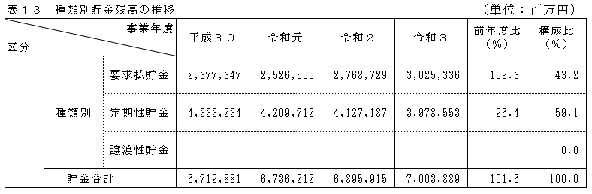

エ 貸出金の状況
令和３事業年度の貸出金総額は２兆1,075億21百万円で、前年度に比べ572億62百万円 （2.8％）の増加となった。貯貸率は前年度を0.4ポイント上回る30.1％となった。（表１４）
※全国平均貯貸率は農水省「令和３事業年度総合農協統計表」から算出

オ 金銭信託・有価証券の状況
令和３事業年度の金銭信託・有価証券の年度末残高は5,319億48百万円で、前年度に比べ627億17百万円（13.4％）の増加となった。貯証率は前年度を0.8ポイント上回る7.6％となった。（表１５）
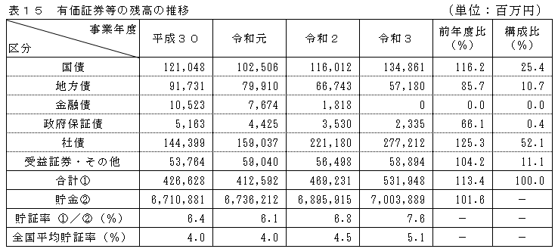

※全国平均貯証率は農水省「令和３事業年度総合農協統計表」から算出

カ 損益の状況
令和３事業年度の信用事業収益は586億78百万円で、前年度に比べ1億22百万円(0.02％)の増加、信用事業費用は58億34百万円で、前年度に比べ6億81百万円（10.5％）の減少となった。信用事業総利益は528億44百万円で、前年度に比べ6億93百万円（1.3％）の増加となった。（表８）

（3） 購買事業
ア 購買品供給・取扱高
令和３事業年度の購買品供給・取扱高は220億29百万円で、前年度に比べ3億82百万円
（1.8％）の増加となった。内訳は、生産資材が4億49百万円で前年度に比べ2百万円（0.5％）
の減少、生活物資が86億57百万円で前年度に比べ61百万円（0.7％）の増加であった。
（表１６）
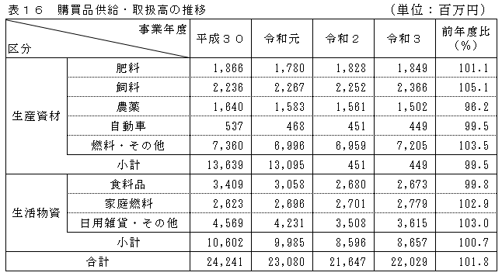

イ 損益の状況
令和３事業年度の購買事業総利益は27億52百万円で、前年度に比べ2億3百万円（6.9％）の減少となった。（表１７）
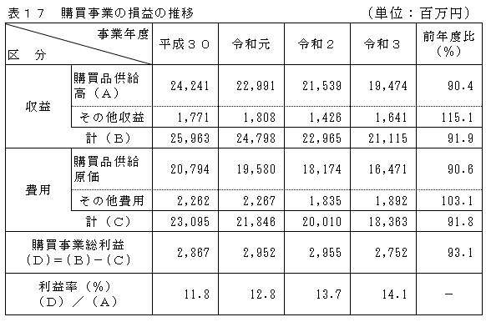

（4） 販売事業
ア 販売品取扱高
令和３事業年度の販売品取扱高は265億97百万円で、前年度に比べ11億80百万円（4.2％）の減少となった。内訳は、農産物が230億34百万円で前年度に比べ10億87百万円（4.5％）の減少、畜産物が35億63百万円で前年度に比べ94百万円（2.6％）の減少となった。
（表１８）
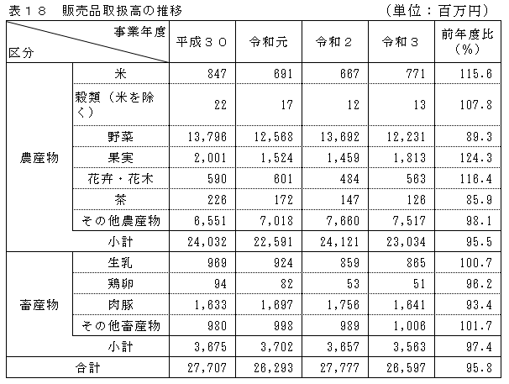

イ 損益の状況
令和３事業年度の販売事業総利益は16億30百万円で、前年度に比べ79百万円（4.6％）の減少となった。（表１９）
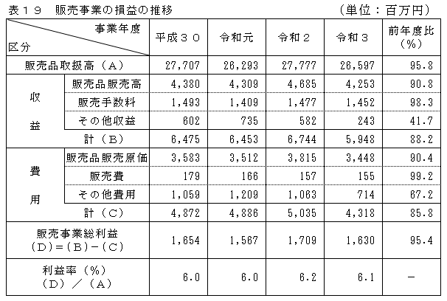

＜この要覧に関するお問い合わせ先＞
環境農政局農水産部農政課
団体指導グループ 電話045-210-4433

